Paziņojums par funkcionāli nepieciešamo zemes gabalu dzīvojamai mājai Bebru iela 29, Jēkabpils, Jēkabpils novads
Jēkabpils novada pašvaldībā ir saņemts dzīvojamās mājas Bebru iela 29, Jēkabpils, Jēkabpils novads, dzīvokļu īpašnieku kopības pilnvarotās personas 22.01.2026.iesniegums (reģistrēts ar Nr. 2.5-3/26/290), ar lūgumu noteikt daudzdzīvokļu dzīvojamai mājai Bebru iela 29, Jēkabpils, Jēkabpils novads, funkcionāli nepieciešamo zemes gabalu.
Dzīvokļu īpašnieku kopība ir nolēmusi ierosināt dzīvojamai mājai Bebru iela 29, Jēkabpils, Jēkabpils novads, par funkcionāli nepieciešamo zemes gabalu noteikt teritoriju, kas atrodas zemes vienībā ar kadastra apzīmējumu 5601 002 0074, platībā 2090 m ² .
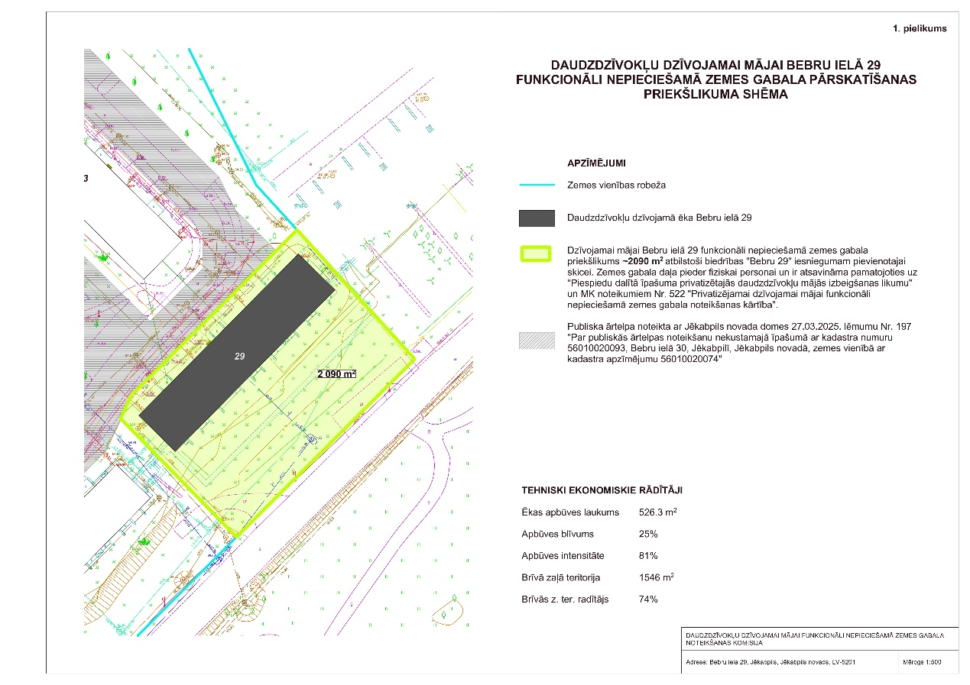
Dzīvojamai mājai Bebru iela 29, Jēkabpils, Jēkabpils novads, funkcionāli nepieciešamā zemes gabala 2090 m² platībā attēlojums uz kartogrāfiskās pamatnes, atbilstoši Dzīvokļa īpašnieku kopības lēmumam.
Jēkabpils novada pašvaldība informē, ka privatizēto objektu īpašniekiem (dzīvokļu, nedzīvojamo telpu un mākslinieku darbnīcu īpašniekiem) un zemes īpašniekam ir tiesības divu mēnešu laikā no publikācijas datuma, t.i, līdz 2026.gada 25.maijam izteikt apsvērumus un viedokli par dzīvojamai mājai funkcionāli nepieciešamā zemes gabala pārskatīšanu/noteikšanu, iesniedzot tos Jēkabpils novada pašvaldībā.
Informējam, ka Jēkabpils novada pašvaldībai 6 mēnešu laikā no dzīvokļu īpašnieku kopības pilnvarotās personas iesnieguma saņemšanas dienas jāpieņem lēmums par dzīvojamai mājai funkcionāli nepieciešamo zemes gabalu vai par dzīvojamai mājai funkcionāli nepieciešamā zemesgabala pārskatīšanas uzsākšanu.
Apsvērumus/viedokli iesnieguma formā rakstveidā var iesniegt Jēkabpils novada Attīstības pārvaldē Rīgas ielā 150A, Jēkabpils, Jēkabpils novads 1.stāvā vai izmantojot e-adresi, vai parakstītu ar drošu elektronisko parakstu nosūtot uz e-pastu: attistibas.parvalde@jekabpils.lv, līdz iepriekš norādītajam datumam.

